**光大证券网点信息智能化管理系统需求书  
（讨论稿）**

**提出部门：光大证券网点管理部**

**2018年11月**

**文档修改记录**

|  |  |  |  |  |  |  |
| --- | --- | --- | --- | --- | --- | --- |
| 章节编号 | 修订日期 | 修订内容简述 | 版本 | 作者 | 审核 | 发布日期 |
|  |  |  |  |  |  |  |
|  |  |  |  |  |  |  |
|  |  |  |  |  |  |  |
|  |  |  |  |  |  |  |
|  |  |  |  |  |  |  |
|  |  |  |  |  |  |  |
|  |  |  |  |  |  |  |
|  |  |  |  |  |  |  |
|  |  |  |  |  |  |  |
|  |  |  |  |  |  |  |
|  |  |  |  |  |  |  |
|  |  |  |  |  |  |  |
|  |  |  |  |  |  |  |
|  |  |  |  |  |  |  |
|  |  |  |  |  |  |  |
|  |  |  |  |  |  |  |
|  |  |  |  |  |  |  |
|  |  |  |  |  |  |  |
|  |  |  |  |  |  |  |
|  |  |  |  |  |  |  |
|  |  |  |  |  |  |  |
|  |  |  |  |  |  |  |
|  |  |  |  |  |  |  |
|  |  |  |  |  |  |  |

**签署记录**

|  |  |  |  |
| --- | --- | --- | --- |
| 部门 | 负责人 | 日期 | 意见 |
|  |  |  |  |
|  |  |  |  |
|  |  |  |  |
|  |  |  |  |
|  |  |  |  |
|  |  |  |  |

目 录

1. 前言 6

**1.1** 市场背景 6

**1.2** 面对挑战 8

2. 网点智能化管理产品介绍 8

**2.1** 产品理念与价值 8

**2.2** 产品功能 11

**2.3** 产品特点 11

**2.4** 产品技术优势 12

3. 网点管理工作现状 13

**3.1** 证照管理与基本信息管理 13

**3.2** 装修工程与合同档案管理 14

4. 系统建设目标 15

5. 产品面向的用户群体 16

6. 产品应当遵循的标准或规范 17

7. 系统需求分析 17

**7.1** 业务需求分析 17

业务管理目标 17

使用用户 18

功能范围 18

证照管理功能 18

房屋管理功能 19

报表管理功能 19

通用管理功能 19

数据范围 19

区域/机构范围 20

**7.2** 业务流程分析 21

**7.3** 用户界面需求 21

**7.4** 软硬件及网络环境需求 21

8. 可行性分析 21

**8.1** 经济可行性分析 22

**8.1.1** 项目成本投入 22

**8.1.2** 效益回报估算 22

**8.2** 组织可行性 23

**8.3** 分析结论 24

9. 本期项目建设思路 24

**9.1** 项目需求与设计阶段 24

**9.2** 项目开发与测试阶段 24

**9.3** 项目上线/试点阶段 25

**9.4** 项目推广与验收阶段 25

**9.5** 日常使用/运维阶段 25

10. 发展规划 25

**10.1** 近三年滚动规划（2019-2022） 26

**10.1.1** 规划目标 26

**10.1.2** 系统建设功能规划 26

**10.1.3** 投资规划 26

**10.2** 中长期发展规划 26

**10.2.1** 规划目标 26

**10.2.2** 系统建设功能规划 26

**10.2.3** 投资规划 26

# 前言

## 市场背景

最新公开信息统计显示，截至2018年上半年，113家券商合计拥有10219家营业部，同时有13家上市券商共计获批新设营业部数量112家，呈现出来营业部数量你追我赶的局势，根据中国证券业协会数据不完全统计，从上市券商营业部总数来看，今年以来，中国银河证券拥有472家营业部，持续领跑众券商。与此同时，国泰君安、安信证券、中信建投证券后来居上，营业部数量均已超过300家。

如下为近十年全国各券商营业部数量及增长曲线（2007-2017）

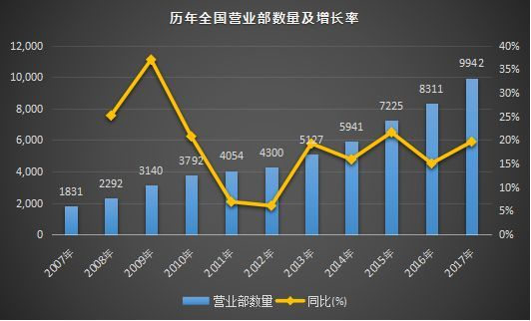

尤其在今年，国泰君安、安信证券今年以来又有新动作，分别获批8家、17家营业部，这2家券商在营业部数量方面一直你追我赶。截至目前，国泰君安已设有339家营业部，加上年内获批的8家营业部，总数将为347家；同时，安信证券已设有322家营业部，加上年内获批的17家营业部，总数将达339家，与国泰君安目前的营业部数量相当。虽然银河证券营业部榜首的地位暂时无法撼动，但是第二的位置正在激烈角逐中。

市场环境冲击原有商业模式，近年来市场行情疲弱，证券行业竞争的加剧，行业平均的佣金率持续下滑，部分券商已经将佣金率下调万分之二点五的水平，甚至提出用“零佣金”来吸引客户，使得传统经纪业务在券商收入结构中的占比不断下降，冲击了券商原有的依赖于交易佣金的盈利模式。一些依靠经纪业务交易量来分食利润的券商机构也变成了“勒紧腰带过日子”。一批大中型券商陆续曝光了考核提升、变相裁员、薪资大幅度缩水的情况。不管是券商行业的经纪业务，还是在经纪业务岗位上的投资经理、经纪人，似乎都在转型，摆脱“看天吃饭”的业务模式。

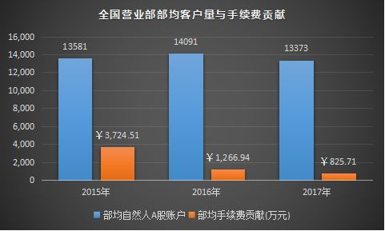

行业竞争激烈，经营成本不断攀升，尤其在成本管理能力方面，全国金融工作会议也指出：“金融机构要降低经营成本”。以行业的A股账户和手续费收入来看，近三年各券商营业部的平均每个营业部的自然人账户并没有大的变化，不过，从收入线上看，部均手续费是下降的。

未来，随着物价、人工等经营成本的进一步加速攀升，证券行业在一片红海中必将面临更激烈的厮杀，所以，对于券商来说，开源、节流需要双管齐下，如能提升自身管理效能、降低运营成本，将大大增加券商在激烈竞争中的盈利能力。

## 面对挑战

我司网点管理部的工作中，其中一部分日常工作包括负责各分支机构基本信息管理，装修工程管理，证照管理等方面的管控，随着公司网点线下布局工作的层层推进，目前公司分支机构总数已近300家，遍布于全国30个省、直辖市及自治区，其中近三年设立的营业部占比约40%。营业部数量的迅速增长也给对营业部的管控带来一系列难题，传统“人为控制”带来的弊端暴露无疑，已不能完全满足或适应公司网点管控长远需求。

随着国内证券业务的快速发展、竞争的逐步加剧，国内其他友商纷纷加快了各自的信息化管理系统建设，力争通过技术的手段达到提质增效的目的，逐步的从第一阶段的信息化、第二阶段的数据集中，向管理决策自动化和数据化甚至智能化在发展。

面对挑战，审视我司自身条件，目前我司内部相应IT系统、数据等条件近年来不断的进行完善，我们现在具备了一定的提升管理能力、降低运营支出、防范业务风险的基础。

基于此，我们提出了新建光大证券网点管理信息系统，用以将现有的线下管理、非实时管控、数据孤岛等影响管理效能、增加运营成本、具备业务风险的方面，以软件信息化系统的方式自动化的管控起来，进一步提高业务管理效能。

# 网点智能化管理产品介绍

## 产品理念与价值

网点智能化管理产品是我司在企业管理信息化市场中的主要产品，基于该产品，可向各行业大型企业客户尤其是拥有大量分支机构、多层级管理体制的企业客户，提供不同的行业解决方案，为客户提升管理水平和效率、获得更高的管理回报提供坚实的系统技术支撑。

该产品为B/S架构模式产品，用户通过浏览器图形界面进行操作使用，集协同工作、公文管理、数据管理、报表管理、人员管理、流程审批、政策公告、领导视窗等功能模块于一体，涵盖了网点管理日常办公所需的功能。

该产品可针对不同客户群体、基于您的业务特点、发展阶段以阶梯式功能满足不同客户需要，为客户提供更加完善合理的解决方案，同时，如企业客户有定制化需求，可基于该产品做定制化开发。

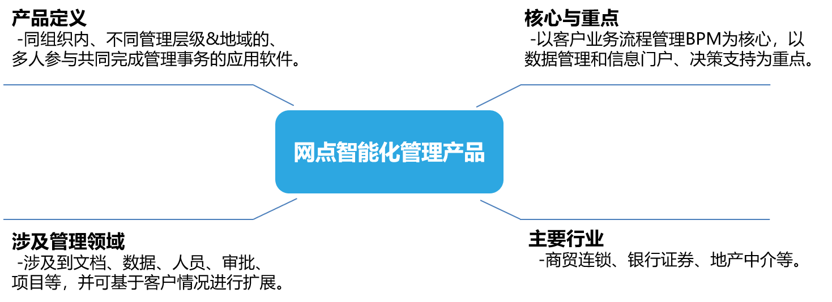

客户通过部署应用该产品，可大大提升网点管理的自动化、数据化、实时化、智能化，去除掉网点管理工作中曾经存在的人为管理难点，从该项投资中获得更大的回报。

**拉近协作距离**：多种信息传递方式，为网点管理全员协作提供最有利保障，增进成员感情

**规范业务流程：**工作自动流转，剔除多余步骤，办公简单透明，提升企业规范性

**提升工作效率：**以管理工作为中心，减少花边功能，更加高效实用，为您带来更多市场机会

**有力支持决策：**实现跨组织、跨地域的网点管理，工作全程监管预警批示，提升执行力和决策力

**优化数据集：**共享数字资源、消除信息孤岛、实现业务沉淀，增强企业专业感

**节约隐性成本：**精细化监管，自动式流转，减少多余人力物力财力的消耗，无形中节省企业成本

**免除企业后患：**全方位安全保障，无需诸多顾虑，让企业有更多时间关注成长

**提高客户价值：**高效的办公、人机交互模式让您反应快人一步，为您带来更多客户价值

总结之，该产品可以给企业客户带来主要三个方面的价值：

* + 增强管理的执行力
    - 以网点为管理目标，从多个维度塑造管理方法、建设管理流程、提供专业管理工具。
    - 决策管理者拥有了有形的管理抓手工具，能够更加有的放矢的实现其管理行为，以图形化、界面化、数据化的多种形态进行即时、既往的管理工作结果验证和评估。
  + 激发了IT的潜能
    - 与客户企业内部既有IT系统实现自动化连接，拉通流程与数据。
    - 多协同工作，提升跨业务部门、系统的工作效率。
    - 自动监控、预警机制的实现，防备风险的发生。
  + 提升了线上线下联动工作效率，缩短了投资回报周期
    - 建立了网上虚拟工作空间，线上线下一体化、自动化。
    - 线下行为、资源的线上化、自动化，提升资金利用率。

## 产品功能

网点智能化管理产品的九大功能区域，包含了上百种的功能，能够帮助我们的企业用户在网点管理过程中更高效、便捷、轻松。

* **协同工作:**工作流程、工作表单、流程权限、……
* **公文管理：**个人文档、部门文档、企业文档、外部文档、流程文档、……
* **人员管理：**人员信息创建、同步、删除、权限、合同期限、动态……
* **流程审批：**流程创建、发起、审批状态、回退、……
* **政策公告：**政策下发、执行、反馈、……
* **数据管理：**内外部数据存储、梳理、分析、存档、……
* **报表管理：**报表创建、修改、导出、自动执行、……
* **领导视窗：**高管驾驶舱、数据展现、决策支持、……
* **通用管理:** 系统管理、数据库管理、功能管理、操作员权限管理、日志管理、……

## 产品特点

* **工作"流程化"：**保障工作全自动流转，提高工作效率，提升企业执行力。
* **数据"多样化"：**数据、文档集中存储，多级化分权管理，轻松发布和共享，提升企业整体数据共享和使用水平。多维数据的整合分析与展现，更深层次揭示数据背后的网点管理致胜秘诀。
* **考核"实时化"：**打破"主观互评"传统模式，使考核日常化、实时化、公正化、数据化，提升企业凝聚力。
* **权限"量子化"：**权限精细至每个人每一步（网点管理工作中的最小单位、企业运作的"分子"），加强企业内控力。
* **窗口"能动化"：**方便易用的多窗口设计，多样事务同时进行，数据轻松比较和复制，效率大幅提高。
* **速度"飞起来"：**高速、稳定，大规模、突发大量上线不影响速度，顺应企业成长。

## 产品技术优势

* **完全B/S架构：**无需任何插件、控件等，客户端不需任何安装设置即可自由使用。
* **支持云架构：**既可支持物理主机模式，同样可支持云架构部署。
* **多自定义模式：**支持自定义模板、表单、常用联系人与常用功能等。
* **树形点选结构：**系统采用点选式树形结构，结构清晰，权限继承，避免错输漏输、重复点击。
* **支持友好操作：**支持富文本编辑、多附件上传、复制粘贴剪切等各项友好操作。
* **减少点击移动：**输入框、按钮等统一规划布局，减少用户点击次数与鼠标移动距离。
* **安装部署维护：**支持界面安装与命令行安装模式，提供远程运维功能，降低运维成本。
* **定时数据备份：**将所有的业务数据，保存在同一个文件夹下，可以轻松复制并备份到安全的地方，同时，对于高级用户提供策略备份机制，可支持更复杂的备份设置。

# 网点管理工作现状

## 证照管理与基本信息管理

分支机构的营业执照和许可证是分支机构合法合规经营的最基本要素，包括分支机构的地址、负责人、经营范围等重要信息。目前我司以每年近30家网点的速度在扩张，新设网点需要申请证照才可以开业，同时老网点也面临着因更换负责人、迁址、变更经营范围换领证照。其他基本信息即对营业部证照信息以外更多信息的延伸，如人员信息（营销人员数量）、固定资产和设备信息、营业部面积等。

目前对营业部基本信息的收集和更新是通过最基本的由总部人工通过Excel工作表单边修改录入的形式，例如A营业部更换负责人需换领证照，在取得最新证照的当天（总部管理要求，存在部分支机构不按要求延期执行的情况）将证照扫描件通过邮件发送总部邮箱，总部将原负责人名称、电话、身份证号等信息在excel表中删除替换为新负责人相关信息。

存在问题如下：

* 目前存量的excel表信息量较大且经录入人多次易手，部分信息准确性存疑
* 仅可以保存最新信息，原信息及历史信息删除导致无法查询 （3）由于人为控制的内在缺陷，存在时效性较差无法及时更新，更新后信息仍不准确的情况
* 其他基本信息更新，例如营业部投诉电话更新，营销人员数量更新，总部无法知晓。
* 其他。

## 装修工程与合同档案管理

目前对分支机构工程项目的流转方式是通过公文流转，即分支机构发起搬迁或改造立项公文，整个工程项目需经过立项审批-预算审批-进场施工-验收决算一整套流程，公文由各部门初审并给予专业意见，公司领导审批通过后流转回分支机构方可执行每一环节，全程通过主观人为控制，缺乏相关数据有力支持，导致管理效能较低，体现出来的常见问题如下：

* 对于工程项目的时间节点无法控制

网点部每天审批分支机构新设、搬迁、改造的公文应接不暇，对于公文获批的分支机构后续工作完成情况缺少强有力的抓手。立项公文批过的营业部多久上的预算？招标后多久进场施工？整个工程项目多久完成？合同并行期到底几个月？对于这些问题目前总部都没有系统的控制方法，何时上公文，也就是掌控流程节点的主动权完全在分支机构，总部相关审批人只能去公文堆里翻阅整理，徒有事后“知晓”的权利。部分工作缺少计划、责任心不强的营业部，搬迁从立项获批到验收拖沓一年，合同并行期动辄半年甚至七八个月，重复支付房租几十万。

* 申批营业部工程建设立项缺少客观数据支持

当一个营业部申请搬迁或改造时，在公文中会使用各种溢美之词如“性价比高、地段好、客流量大”来描述高大上的新址，整个公文除租金概算等客观要素以外不构成任何参考意见，网点部作为审批部门要考虑多方面因素，例如房租是否到期，提前搬迁是否要支付违约金；营业部近几年搬迁频率，上次搬迁的装修费用是否摊销完毕；新旧址面积及租金对比等，而上述工作只能通过查询历史公文来完成，具有较大的局限性。

# 系统建设目标

网点信息智能化管理系统的建设目标主要有如下几点，只有将如下建设目标实现，才能确保该系统是符合光大证券网点信息管理的的需求，并能够帮助光大证券实现管理模式升级，将资产价值更大化。

* **多级别管理自动化、智能化**

从总部到网点的级别层次多，所以系统的设计必须能让主管企业人员，可以实时监控各机构的情况，全面掌控客观、真实、准确的数据信息，一键通达所有分支网点、数据尽收眼底。

数据的多维分析，萃取出更多有价值的决策数据，同时远期可逐步通过人工智能/机器学习的应用，实现管理RPA的目标。（RPA是Robotic Process Automation的缩写，即：机器、流程、自动化，RPA是以机器人作为虚拟劳动力，依据预先设定的程序与现有用户系统进行交互并完成预期的任务）

* **证照管理规范化、流程化、系统化**

实现证照管理的全面线上系统管理，实现全程的系统自动化管控和提醒审批功能，远期可逐步完善为更加智能的流程机器人自发起、自驱动的全自动化管理。

* **网点设立/搬迁/装修评估智能化**

实现以网点为中心的价值评估体系，通过不同维度对网点现有价值、预期价值进行评估，辅助投资决策。同时，在具备条件的情况下，可导入外部商业参考数据，更全面精准的描绘网点价值、进行网点画像。

* **人员信息管理准实时化**

分支网点具有人员流动性大、信息更新需要依赖其他IT系统同步的掣肘，同时又涉及岗位、证照关系的特点，所以系统必须具备对网点人员的信息进行准实时收集及监控的功能，真正实现 "分级管理、责任到人、人走证变” 。

* **监控管理**

通过网点信息智能化管理系统实现独立操作、实时数据自动传递，达到集中监控、预警、防范风险的目标。集团主管部门通过在线信息能够及时、充分了解到各分支网点在不同地域内证照、人员及资产/装修等等情况，建立并完善在线预警系统，杜绝资产流失。

* 过程控制管理

在网点信息智能化管理系统中，上级部门可以随时查询下级部门的数据报表、申请、进行中的事项等等，进行上下级部门的在线协作。所有的数据完全是动态更新的，实现真正的动态监控。

* 安全管理

建立有效的数据备份、恢复机制，系统采用高稳定性、高可用性的软硬件产品，保证系统稳定无误地正常运转。

* 报表管理

系统可以生成各种报表，如各类月报、季报、年报等，帮助管理者在做出决策时有准确的数据支撑。

# 产品面向的用户群体

* 网点人员/大区营业部人员
* 分公司人员
* 总部人员
* 总部高管

# 产品应当遵循的标准或规范

企业标准和规范方面，遵循光大证券既有管理制度、标准、规范。

行业和技术相关方面，遵循SOA管理体制、J2EE技术规范、支持WEB2.0和其他业界主流规范。

# 系统需求分析

## 业务需求分析

### 业务管理目标

网点管理部基于现有的内外部形势和条件，面对如此的挑战，我们计划通过新建一套自动化的软件系统，在将目前的业务流程进行详细梳理后，把亟待解决的网点管理问题难点通过软件系统来实现，达到如下业务管理目标：

1. 整合现有线下、线上混杂的业务流程，具备网点证照管理的信息化、自动化能力，包括相关人员信息的及时变更等。
2. 实现可视化、自动化管理，具备网点房屋租赁、装修、项目验收等业务审批和管理系统化、信息化的能力。
3. 价值数据沉淀，具备业务数据、管理数据等数据生成、落地存储的自动化、电子化能力，具备查阅、审批、经营分析、辅助决策支持的基础。
4. 具备统计、报表、分析的能力。
5. 具备网点管理系统与光大证券内部其他IT系统联动的能力，例如与公文系统、合同管理系统等等实现审批和业务数据交互。
6. 其他网点管理需要的能力。

### 使用用户

本系统的使用者包括如下具备权限人员：

* 网点人员/大区营业部人员
* 分公司人员
* 总部人员
* 总部高管

### 功能范围

主要的功能需求范围（1、2、3级需求）如下：

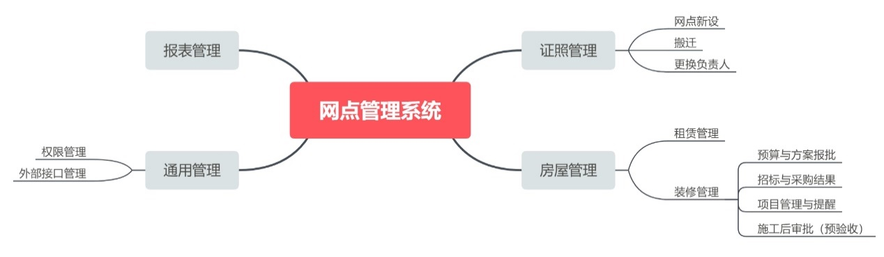

（如下为具体功能需求的描述和流程细化：）

#### 证照管理功能

1. 网点新设场景下

流程描述：通过系统可以架起总部与分支机构间信息的通道，分支机构在基本信息或证照发生变更时由分支机构主动修改信息及上传扫描件，总部审核；或总部发起流程提醒分支机构及时登录系统修改。

1. 网点搬迁场景下：

流程描述：通过系统可以架起总部与分支机构间信息的通道，分支机构在基本信息或证照发生变更时由分支机构主动修改信息及上传扫描件，总部审核；或总部发起流程提醒分支机构及时登录系统修改。

1. 更换负责人场景下

流程描述：通过系统可以架起总部与分支机构间信息的通道，分支机构在基本信息或证照发生变更时由分支机构主动修改信息及上传扫描件，总部审核；或总部发起流程提醒分支机构及时登录系统修改。

#### 房屋管理功能

…… ……

#### 报表管理功能

…… ……

#### 通用管理功能

…… ……

…… ……

### 数据范围

本系统建设完毕之后，能够在系统中对如下数据进行统一的管理。

1. 网点类数据：包括人员、证照、租赁(租金、租期等)、装修（费用、摊销等）等等。
2. 审批类数据：根据公司流程，留存相应审批类数据，以备后续应用。
3. 分析类数据：用以辅助领导的经营决策。
4. …… ……

基础信息甚至可以和营业部的核心经营数据相结合，对每家营业部的“硬实力”和“软实力”都可以有最直观的判断。每次修改后，原数据变为历史数据无法修改，相关信息变更次数将为分析决策提供依据。

系统中的历史客观数据可为管理层决策作出强有力的支持。同时，该系统应是一个开放式的系统，可以随着系统的搭建加入更多新功能而不受整体框架的限制，例如对分支机构成本投入控制的标准根据市场整体环境而变化，数据也应具有一定的开放性，部分非敏感数据是可以在公司各部门之间分权限共享的

…… ……

### 区域/机构范围

本系统建设完毕之后，能够实现“网点——分公司——总部/高管”的三层管理体系结构，辐射全国各营业部，实现网点管理领域的业务连动、数据拉通能力。

三级管理体系如下：

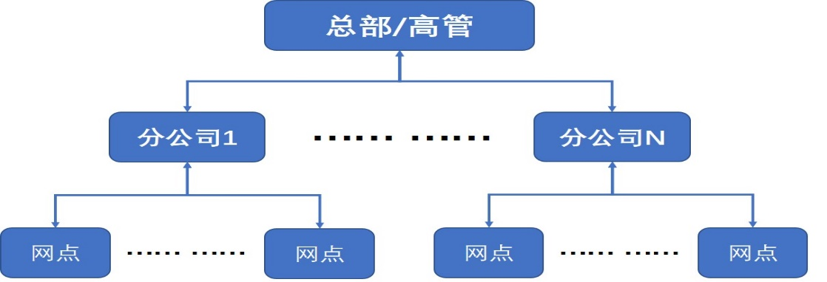

同时，在建设了与光大证券其他IT信息化系统的自动化业务接口之后，能够更大限度的发挥出集团既有系统的作用。



其他…… ……

综上，本系统从基础信息管理及装修工程管理作为一个切入点，从成本控制、经营情况、团队建设等角度对营业部形成直观的分析和客观准确的判断，以客观数据为支撑为管理层决策作出强有力的支持。

## 业务流程分析

## 用户界面需求

## 软硬件及网络环境需求

# 可行性分析

本章节的可行性分析包括经济可行性分析、组织可行性。

经济可行性分析采用“成本——效益分析法”，通过比对需要的投入和预期通过实施该项目能够获得的收益，判断从经济角度是否有必要进行该项目投资。

组织可行性主要分析该系统在其预实施的组织机构内的影响范围，基于现有组织机构的管理机制、人员素质、操作模式等等，是否行得通、可推行。

## 经济可行性分析

### 项目成本投入

项目投入为一次性投入，如下：

1. 内部人员工时投入

计划投入项目组人员N1名，工作时间M1月，人月成本C1元，总费用为：N1 * M1 * C1 = T1元。

1. 定制化开发服务投入

系统开发过程中，需要使用软件开发服务商人员N2名，工作时间M2月，人月成本为C2元，总费用为：N2 * M2 * C2 = T2元。

1. 采购必要硬软件费用

硬件（主机、存储等等）费用：

软件（例如操作系统、中间件、数据库、安全）费用：

总费用为：T3元。

1. 试点运行期间内部培训费用

组织集中式操作员培训，费用为T4元。

1. 推广期间培训费用

组织集中式操作员培训，费用为T5元。

基于如上测算，本期项目的总投入为：T1+T2+T3+T4+T5=T6元。

### 效益回报估算

该项目为管理型项目，其项目回报体现方面和预计产出如下（按年计算）：

1. 强化了管理力度，提高科学化管理水平，降低了管理成本。

传统日常管理方式为人工、邮件、公文、电话等组合方式，尤其在数据查询方面，总部、分公司、网点各相关工作人员都付出了极多的工时，预计通过该系统的上线，能够减少三级管理体系的管理成本预估为：T7元。（基于单位工作效率的提升*营业部总量*人员成本）

1. 降低了业务风险。

该系统上线后，将对可能发生业务风险的区域进行重点管控，避免由此带来的损失，例如监管机构的罚款、其他等。根据历史，该部分可带来的回报为：T8元。

1. 提升了投资效益。

通过强化了项目管控、基于数据的决策，预估在房租付出、装修、搬迁等方面有明显的收益。根据历史数据，平均每年有多少家网点有此业务，通过强化系统监管和时效性，可带来的回报为：T9元。

共T7+T8+T9=T10元/年。（其他…… ……）

## 组织可行性

基于前面章节有关项目需求描述，该系统的主要使用者为光大证券内部工作人员，例如网点人员和总部管理人员等，均具备正确使用和操作该系统的基础。同时，由于该系统可以大大降低管理难度和减少工作时间投入，使用人员对此将会有正向的接受态度，具备推行可行性。

系统与光大证券内部其他IT系统建立了自动化接口之后，可以降低对组织机构内其他部门的工作压力，所以推行过程中也是可行的。

## 分析结论

通过项目投入计算，共需要投入为T6元，项目回报为T10/年。经过项目投入和回报的量化比对，预计XX月后项目回报将超过项目投入，投资回报率为YY%，该回报率符合预期，从经济方面考虑可进行该项目投资。

组织可行性方面也具备推行的可行性。

综上，该项目具备可行性。

# 本期项目建设思路

（立项后）

## 项目需求与设计阶段

## 项目开发与测试阶段

## 项目上线/试点阶段

## 项目推广与验收阶段

## 日常使用/运维阶段

# 发展规划

在信息系统（MIS）建设的发展规划具体实践中，常用的几种方法包括战略目标集转化法（SST）、关键成功因子法（CSF）、企业系统规划法（BSP）等，在大型企业的复杂环境下，经常将若干种规划办法组合使用，用以组合成一个完善的战略规划模型，确保能够覆盖从战略计划层面到需求分析，并到资源分配的各个环节当中。

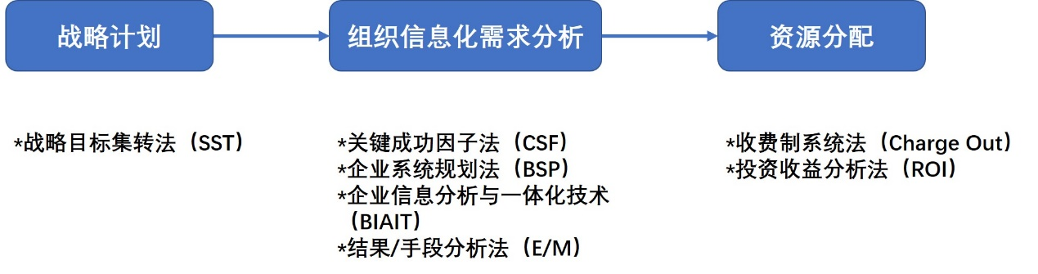

基于光大证券实际情况，结合相关的规划方法论，我们制定如下发展规划。

## 近三年滚动规划（2019-2022）

### 规划目标

### 系统建设功能规划

### 投资规划

## 中长期发展规划

### 规划目标

### 系统建设功能规划

### 投资规划

——结束，以下无内容